Учреждение образования

«БЕЛОРУССКИЙ ГОСУДАРСТВЕННЫЙ ТЕХНОЛОГИЧЕСКИЙ УНИВЕРСИТЕТ»

Лабораторная работа № 3. Моделирование процессов с использованием методологии IDEF3

Студент: Точило О. В.

ФИТ 4 курс 4 группа

Преподаватель: Якубенко К. Д.

Минск 2024

# Тема и цель работы

Темой данной лабораторной работы является построение структурной модели IDEF3, необходимое для графического представления работ, объектов и функциональных требований системы, представленной в первой лабораторной работе – сервисе перевода статей «GPTransate».

IDEF3 – это методологическая система для моделирования бизнес-процессов и описания функциональных требований систем, предназначенная для качественного описания последовательностей действий и событий в системе, включающая процессно-ориентированное и объектно-ориентированное моделирование.

Целью лабораторной работы является изучение основ методологии структурного моделирования IDEF, ознакомление с моделированием процессов на основе методологии IDEF3 и получение навыков по применению IDEF3 для описания бизнес-процессов на основании требований к информационной системе.

Ключевые аспекты работы с IDEF3, которые должны быть изучены в ходе лабораторной работы:

* основные принципы и компоненты IDEF3, такие как Unit of Behavior (UOB), связи, узлы и примечания;
* специфика построения диаграмм процессов и состояний объектов в рамках IDEF3;
* использование перекрёстков разных типов и классов: разветвляющих, соединяющих, синхронных, асинхронных и так далее.
* применение IDEF3 в проекте «GPTranslate»:
* какие конкретные бизнес-процессы можно описать с помощью IDEF3 в контексте работы сервиса;
* какие данные и информацию необходимо включить в модель для полного описания системы;
* какие преимущества может дать использование IDEF3 при разработке и оптимизации сервиса «GPTranslate».

Дополнительные аспекты изучения модели IDEF3:

* сравнение IDEF3 с другими методологиями структурного моделирования, такими как IDEF0;
* потенциальные ограничения и недостатки использования IDEF3 в практических проектах.

# Описание функциональных требований

Функциональные требования к системе можно разделить на требования к функционалу для различных ролей приложения: пользователя, гостя, модератора и администратора.

Функционал для пользователя:

* загрузка исходной статьи: возможность вставки текста напрямую или загрузки файла с помощью встроенного редактора или файлового менеджера;
* выполнение перевода статьи: автоматический запрос системы на выполнение перевода, с возможностью выбора языка оригинала и целевого языка;
* оценка перевода статьи: шкала оценки с возможностью оставлять комментарии;
* создание жалобы на перевод статьи: простой и удобный интерфейс для описания проблем с переводом, которые должны быть рассмотрены модератором;
* редактирование личной информации: поле для ввода email адреса, кнопка для смены пароля, возможность изменения отображаемого имени.

Функционал для модератора:

* просмотр открытых жалоб: список актуальных проблем с переводами, отсортированный по времени поступления;
* удовлетворение и отклонение жалоб: простая кнопочная система для принятия решения, с возможностью добавления комментариев к жалобе.

Функционал для администратора:

* просмотр и редактирование списка всех пользователей: таблица с информацией о пользователях, возможность фильтрации по ролям и сортировки по различным параметрам;
* просмотр и редактирование списка моделей перевода: панель управления языками, где можно добавлять новые языки, изменять названия или удалять ненужные языки;
* просмотр и редактирование запросов перевода: список всех текущих запросов, с возможностью фильтрации по статусу и дате создания.

Функционал для гостя:

* регистрация: простая форма регистрации с обязательным указанием email адреса и пароля;
* аутентификация: получение доступа к возможностям зарегистрированной ранее учётной записи по адресу email и паролю.

# Описание программных средств

Draw.io (ранее известный как diagrams.net) - это мощный и многофункциональный онлайн-инструмент для создания диаграмм и схем. Разработанный компанией JGraph Ltd., этот веб-ресурс предоставляет широкий спектр инструментов для визуального проектирования и представления концепций.

Основные характеристики и возможности Draw.io:

* гибкость и универсальность: Draw.io предлагает возможности работы с многими типами диаграмм, включая функциональные диаграммы (IDEF0, UML, BPMN), диаграммы потока, смысловые карты, диаграммы Венна, архитектурные диаграммы, мозговые штурмы, канбан-доски, схемы баз данных, элементы управления проектами;
* интерфейс и удобство использования: простой и интуитивно понятный интерфейс, возможность быстрого создания диаграмм с помощью готовых шаблонов, поддержка многоканального редактирования (включая мобильные устройства);
* совместимость и интеграция: поддержка импорта и экспорта различных форматов файлов (.vsdx, .gliffy, .lucidchart), возможность интеграции с популярными инструментами для совместной работы (Google Drive, Dropbox, OneDrive);
* расширенные функции: комментарии и заметки к диаграммам, возможность создания и управления библиотеками элементов;
* безопасность и конфиденциальность: защита проектов за счет шифрования, возможность настройки прав доступа к диаграммам;
* обучение и ресурсы: встроенная справка и учебные материалы, база знаний с примерами и инструкциями;
* поддержка и развитие: регулярные обновления с новыми функциями и улучшениями, активное сообщество пользователей и форумы для обсуждения.

Применение Draw.io в проекте GPTranslate:

* создание подробных функциональных диаграмм для каждого модуля системы;
* разработка архитектуры системы, показывающей взаимосвязь между различными компонентами;
* создание схемы потока данных, демонстрирующей, как информация передается через систему;
* создание диаграммы пользовательского интерфейса, показывающей все доступные функции и их взаимодействие
* разработка диаграммы безопасности, отображающей меры защиты данных и пользователей.

# Описание практического задания

В ходе выполнения практического задания необходимо построить структурную модель IDEF3 по вышеописанным функциональным требованиям. Для построения структурной модели IDEF3 необходимо использовать функциональную модель IDEF0.

Контекстная диаграмма IDEF0 представлена на рисунке 4.1.

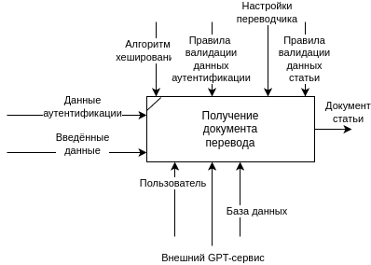

Рисунок 4.1 – Контекстная диаграмма IDEF0

Каждая схема в IDEF3 является подробной декомпозицией бизнес-процесса из диаграммы первого уровня декомпозиции функциональной модели IDEF0.

Диаграмму первого уровня декомпозиции представлена на рисунке 4.2.

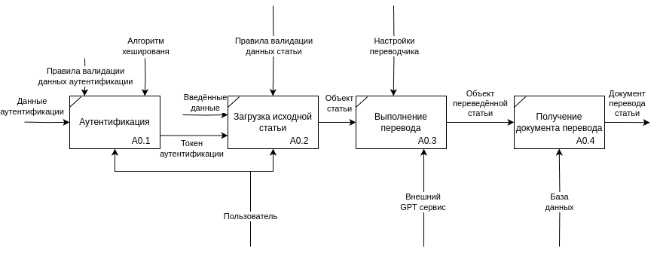

Рисунок 4.2 – Диаграмма первого уровня декомпозиции IDEF0

Далее, для бизнес-процессов диаграммы первого уровня декомпозиции IDEF0 строятся модели IDEF3, описывающие конкретные подробные шаги для достижения реализации данной бизнес-функции.

Диаграмма IDEF3, соответствующая бизнес-функции А1 «Аутентификация», представлена на рисунке 4.3.

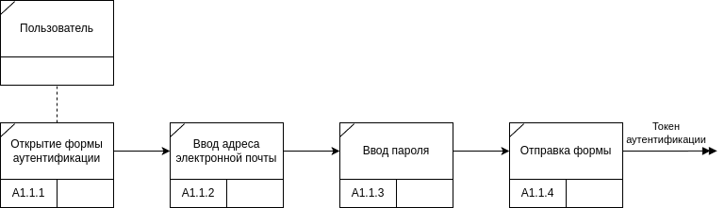

Рисунок 4.3 – Диаграмма IDEF3 бизнес-процесса «Аутентификация»

На данной диаграмме пользователь должен ввести адрес электронной почты и пароль, чтобы получить токен аутентификации, который будет использован в дальнейшем для авторизации запроса на загрузку статьи.

После ввода настроек переводчика пользователь запускает перевод статьи, в результате которого получается объект переведённой статьи, который впоследствии может быть экспортирован в нужном формате.

Для этапа загрузки статьи также существует диаграмма, представленная на рисунке 4.4.

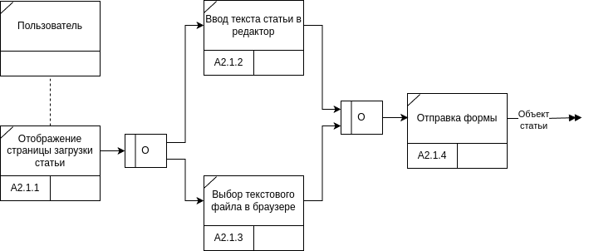

Рисунок 4.4 – Диаграмма IDEF3 бизнес-процесса «Загрузка исходной статьи»

На данной диаграмме пользователь может как ввести текст статьи вручную, так и загрузить её из документа. На получение списка статей влияет пользователь. Связь между объектом и единицей работы называется отношением и обозначается пунктирной линией.

Для этапа выполнения перевода статьи также существует диаграмма IDEF3, представленная на рисунке 4.5.

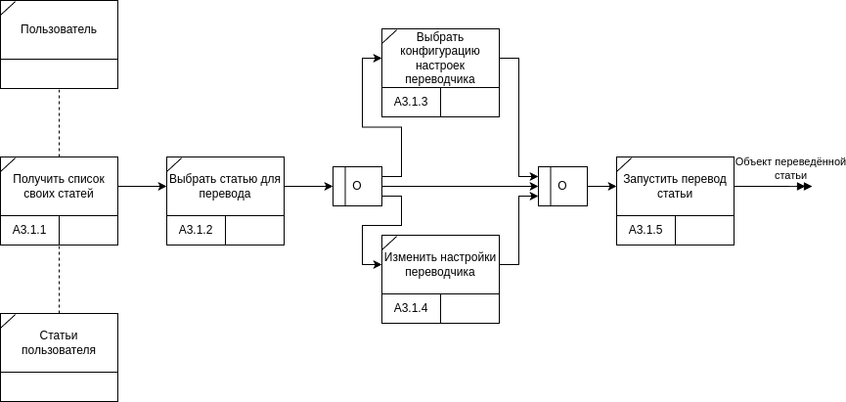

Рисунок 4.5 – Диаграмма IDEF3 бизнес-процесса «Выполнение перевода»

В данной диаграмме связанными объектами являются пользователь и его статьи.

Пользователь может выбрать заранее созданную конфигурацию настроек или задать настройки непосредственно перед переводом.

Для этапа получения документа перевода также существует диаграмма IDEF3, представленная на рисунке 4.6.

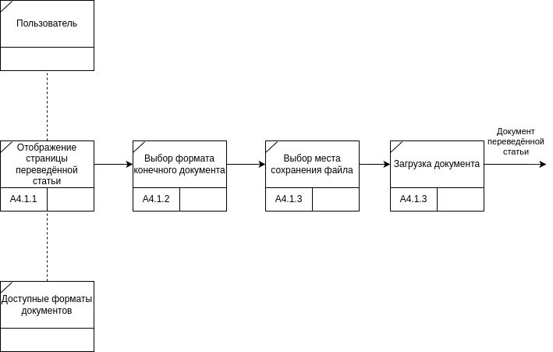

Рисунок 4.6 – Диаграмма IDEF3 бизнес-процесса «Получение документа перевода»

Таким образом, в данном описании структурной модели IDEF3 предоставлена информация об этапах построения модели IDEF3 и диаграммы для веб-приложения «GPTransate».

# Теоретический материал

Дайте описание термину «процесс»

Процесс — это последовательность взаимосвязанных действий или операций, направленных на достижение определённой цели или результата. В широком смысле, процессы могут встречаться в различных сферах деятельности — будь то производственные процессы, бизнес-процессы, информационные процессы и многие другие.

Какие основные методы входят в IDEF3?

Основные методы, входящие в IDEF3, включают два ключевых подхода: описание потока процессов и описание переходов состояний объектов. Описание потока процессов используется для представления того, как выполняются действия и как они связаны между собой в рамках системы.

Какие элементы являются центральными компонентами IDEF3?

Важнейшие элементы модели IDEF3 включают единичные процессы, которые описывают конкретные действия или события, происходящие в рамках системы. Единичные процессы — это ключевые элементы, из которых формируются потоки выполнения, представляющие собой логику и последовательность процессов в системе. Взаимодействие между этими процессами осуществляется через соединители, которые обозначают направление и способ передачи управления между действиями.

В чём смысл использования перекрёстков в IDEF3?

Кроме того, в IDEF3 используется понятие перекрёстков, которые выполняют функцию разделения или слияния потоков процессов. Перекрёстки позволяют моделировать логические развилки в процессах, такие как ситуации, когда необходимо выбрать одно из нескольких возможных действий или выполнить несколько действий параллельно. Использование перекрёстков добавляет гибкость в описание процессов, позволяя точно моделировать различные сценарии поведения системы в зависимости от условий.

В чём отличия IDEF0 и IDEF3? Когда их целесообразно использовать?

Различие между IDEF0 и IDEF3 заключается в их назначении и подходах к моделированию. IDEF0 используется для функционального моделирования и фокусируется на том, что система делает, какие функции она выполняет, какие ресурсы используются для выполнения этих функций, и как данные преобразуются на различных этапах выполнения. Эта методология более структурирована и применяется на концептуальном уровне, когда необходимо описать функции системы или бизнеса и их взаимодействие. Например, при проектировании новой системы IDEF0 будет полезна для понимания того, какие компоненты системы задействованы и как они взаимодействуют между собой.